Programme de Développement Rural de la Réunion
programmation 2014-2020
autorité de gestion : Département de la réunion

NOTICE D'INFORMATION RELATIVE A LA DEMANDE DE PAIEMENT

Type d’opération : 4.3.2 Optimisation, sécurisation et développement des périmètres irrigués

Cadre règlementaire : FEADER, Programme de Développement rural 2014-2020,
autorité de gestion : Département de la réunion

Cette notice d’information, à vocation pédagogique, est destinée au bénéficiaire. Elle lui rappelle les principales étapes de la vie administrative du dossier, les obligations et les principales pièces constitutives d’une demande de paiement qu’il doit présenter au service instructeur pour bénéficier du versement d’une aide européenne.

Vous bénéficiez d’un financement européen au titre du FEADER dans le cadre du Programme de Développement Rural sur la période 2014-2020.

Votre opération a démarrée et vous souhaitez adresser une demande de paiement à l’autorité de gestion.
Conformément à votre acte juridique attributif d’aide, les principaux éléments à fournir sont :
- Les pièces justificatives des dépenses éligibles réalisées et payées par le bénéficiaire,
- Les pièces justifiant de la réalisation de l’opération.

Le document intitulé « Demande de paiement » doit être dûment complété, que vous adressiez une demande de paiement intermédiaire ou finale (au solde).

Rappel des principales étapes de la vie administrative d’un dossier de demande d’aide européenne

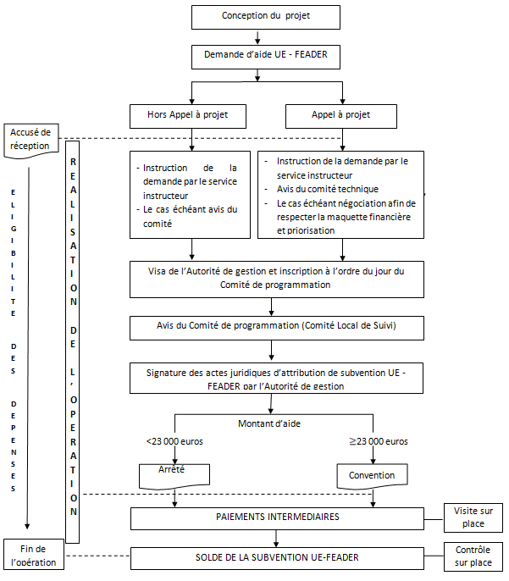
La demande de paiement correspond aux étapes « paiement intermédiaires » et « solde de la subvention UE-FEADER » du processus décrit ci-dessus.

Structure du dossier de demande de paiement

Le dossier est composé des principales pièces suivantes :

- Un bilan d’exécution de l’opération (descriptif des investissements réalisés pendant la période considérée) réalisé au moment du solde. Le renseignement des indicateurs de l’opération (annexe 3) participe à l’élaboration du bilan de l’opération.
- La demande de paiement qui requière l’annexe « Etat des dépenses réalisées » au moment des paiements intermédiaires et du solde.
- La liste des pièces justificatives recevables pour attester des dépenses réalisées et des justificatifs prouvant la réalité de l’opération.

Le bilan d’exécution

Le bilan d’exécution renseigné au moment du solde a pour objectif de rendre compte de la réalité et la conformité de l’opération aux engagements prévus dans l’acte juridique attributif de l’aide. Le bénéficiaire est donc tenu de présenter :

- les actions réalisées sur l’opération. Le renseignement des indicateurs de réalisation (et de résultat le cas échéant) définis en début d’opération permet notamment de rendre compte de l’atteinte des objectifs ;
- les éventuels écarts au regard du prévisionnel ;
- l’explication de ces écarts et, le cas échéant, les actions qu’il prévoit d’entreprendre pour atteindre les objectifs fixés.

Ce bilan doit également permettre d’attester de la prise en compte des principes horizontaux de l’Union européenne sur lesquels le bénéficiaire s’est positionné dans la demande d’aide (égalité hommes/femmes et non-discrimination développement durable). Les pièces justificatives attestant de la réalité de l’opération doivent être jointes au dossier (Cf. § « 5-Liste des pièces justificatives à fournir » de la demande de paiement).

L’état des dépensées realisees

Chaque dépense présentée par le bénéficiaire et payée doit être identifiée et décrite à l’annexe « Etat des dépenses réalisées » (en règle générale une ligne correspond à une dépense qui correspond à un justificatif). Le tableau permet de recenser l’ensemble des dépenses sur un même document, d’y indiquer les références des pièces justificatives correspondantes et de visualiser le montant des dépenses certifiées dans le cadre des précédentes demandes de paiement et le montant restant à justifier.

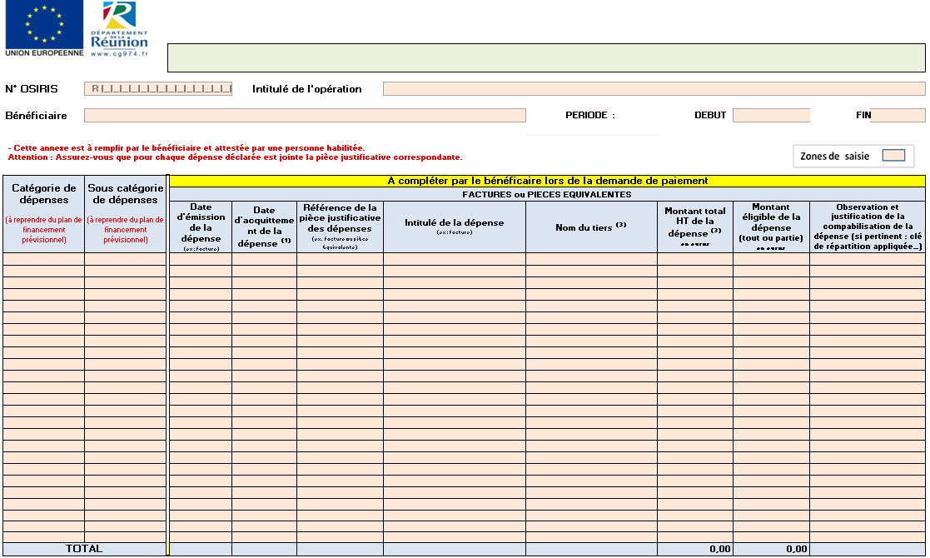

Catégorie de dépenses dans lesquels s’inscrit la dépense, qui reprend les désignations utilisées dans la demande d’aide | Volet consacré à la dépense réalisée: date d'émission de la dépense, date d'acquittement de la dépense, référence de la pièce justificative des dépenses, intitulé de la dépense et nom du tiers. | Montants des dépenses par poste/nature de dépenses | Montant éligible de la présente demande de paiement, par poste/nature de dépenses | Commentaire concernant le mode de comptabilisation de la dépense (ex : présence de clé de répartition)

A la réception de la demande de paiement, la conformité et l’éligibilité des dépenses sont vérifiées et certifiées par le service instructeur, qui peut, le cas échéant, demander des compléments d’informations au bénéficiaire. Les dépenses inéligibles ou non dûment justifiées seront écartées.

Retrait partiel ou total du soutien et sanctions administratives

Si le montant de subvention calculé sur la base des dépenses présentées dépasse de plus de 10 % le montant de la subvention calculée sur la base des dépenses éligibles, le règlement d’exécution (UE) n°809/2014 de la Commission du 17 juillet 2014 impose une sanction financière.

Le montant de la sanction correspond à la différence entre le montant de la subvention calculé sur la base des dépenses présentées et le montant de la subvention calculé sur la base des dépenses éligibles et ne va pas au-delà du retrait total de l’aide. Le calcul de la sanction s’applique sur la dépense totale éligible.

Le montant de subvention à verser après application de la sanction tel que calculé précédemment est égal au montant éligible de la demande de paiement diminué du montant de l'indu auquel est appliqué le taux de subvention FEADER.

Dans ce cas, la pénalité doit s’appliquer sur la demande de paiement correspondante. Les dépenses non éligibles écartées ne pourront être en aucun cas être représentées dans une demande de paiement ultérieure.
Aucune sanction n’est cependant appliquée si le bénéficiaire peut démontrer, à la satisfaction du service instructeur, qu’il n’est pas responsable de l’inclusion du montant non admissible (non éligibles), ou si le service instructeur arrive d’une autre manière à la conclusion que le bénéficiaire concerné n’est pas fautif.

Les pièces justificatives recevables sont indiquées dans la demande de paiement (§ 5-Liste des pièces justificatives à fournir).

Les clés de répartition doivent également être détaillées dans l’état récapitulatif des dépenses et doit pouvoir expliquer clairement le montant éligible retenu.

Dans le cas où des dépenses sont déclarées sur la base d’un coût unitaire standard ou d’un montant forfaitaire (dans la limite de 100 000 euros de contribution publique), et sous réserve de l’accord de l’autorité de gestion, le versement de l’aide européenne s’appuie principalement sur les informations fournies au niveau du bilan d’exécution et sur les indicateurs de réalisation (et de résultat le cas échéant), mais aussi sur les pièces justificatives non comptables fournies par le bénéficiaire.

Autres obligations nationales et européennes à respecter

Le bénéficiaire est tenu de fournir l’ensemble des pièces justifiant de la conformité de l’opération avec les règles et obligations nationales et européennes :

- Obligations de publicité
Le bénéficiaire doit fournir les pièces permettant de justifier que les engagements de publicité pris dans la convention ont été respectés (ex: photos, Cdrom, articles de presse, etc..).

En fonction de la nature et des caractéristiques de l’opération et de votre nature juridique, vous devez fournir les justificatifs permettant de justifier que :
- Les règles sur les opérations génératrices de recettes nettes, le cas échéant, sont respectées.

Attention : Les justificatifs attestant de la conformité de l’opération avec les obligations règlementaires doivent
impérativement être fournis.

Contrôle de service fait effectue par le service instructeur

Pour chaque demande de paiement présentée par le bénéficiaire, le service instructeur réalise un rapport de « contrôle de service fait ». Il s’agit de vérifier l’exactitude des éléments indiqués dans votre demande de paiement, les justificatifs de réalisation, le respect des engagements/obligations et attestations sur l’honneur que vous avez pris.

Ce contrôle sur dossier peut être complété par une « visite sur place » (dont vous êtes informé) afin de s’assurer de la réalité des investissements ou des prestations et du respect des obligations de publicité. En cas d’anomalie constatée, le service instructeur vous en informe afin de prendre les mesures nécessaires permettant de vous mettre en conformité avec les exigences demandées. En fonction de la nature et des caractéristiques de l’opération, la visite sur place peut revêtir un caractère obligatoire.

Par ailleurs, une méthode d'échantillonnage peut être appliquée par le service instructeur pour analyser les pièces justificatives dans le cadre de ce contrôle de service fait.

Les contrôles portent notamment sur les éléments suivants (non exhaustif) :

- Montant total de l’opération et montant éligible ;
- Respect des règles d’éligibilité des dépenses ;
- Justification des dépenses réalisées et payées : justificatifs conformes, acquittés et « tracés » comptablement ;
- Respect du calendrier ;
- Existence des décisions des co-financeurs ;
- Respect du plan de financement conventionné ;
- Respect des obligations d’information et de publicité et des autres obligations règlementaires (ex : aides d’Etat et concurrence, commande publique, environnement) ;
- Vérification physique de la réalité et de la conformité des investissements.

Attention : En cas d’irrégularité ou de non-respect de vos engagements, le remboursement partiel ou total des sommes
versées sera exigé, sans préjudice des autres sanctions prévues dans les textes en vigueur.

L’aide est versée sur le compte du bénéficiaire par l’Agence de Services et de Paiement (ASP). Le porteur sera informé des dépenses non retenues, le cas échéant, et du versement effectif de l’aide.

Vous devez conserver tout document permettant de justifier toutes les dépenses réalisées et payées.
- En cas de modification de l’opération, du plan de financement, des engagements,
- En cas de modification ou d’abandon de l’opération, ou de retard dans la réalisation de l’opération ou dans la production des pièces justificatives,
vous devez impérativement en informer le service instructeur dans les plus brefs délais.

Attention :

Un reversement partiel ou total des sommes versées sera exigé auprès du bénéficiaire, si dans les 5 ans après le paiement du solde de l’aide européenne l’opération connait une modification importante, c’est-à-dire subit :

- un arrêt ou une délocalisation d’une activité productive en dehors de la zone du programme;
- ou un changement de propriété d’une infrastructure qui procure à une entreprise ou un organisme public un
avantage indu;
- ou un changement substantiel de nature, d’objectifs ou de conditions de mise en œuvre qui porterait atteinte à
ses objectifs initiaux.

